《东方支付清算账务平台需求》
Product Requirement Document
产品需求文档

Version <1.1>

本文档的主要目的：
介绍本产品项目的概况，功能实现等要素
使项目经理了解本产品项目的内容和需求范围
使开发人员对于其中的业务流程和处理逻辑结构进行熟悉和了解
使运维人员对项目需要部署运维网络，服务器，数据库等有一定的了解

东方电子支付有限公司
清算部

文档信息
文档名称 | 东方支付清算账务平台需求
类别 | 需求文档
级别 | 清算部
文件名称 | 0000.doc
文档编号 | 20150610

修订历史
版本号 | 日期 | 修订人 | 审阅人 | 摘要
V1.0 | 2015-04-13 | 易慧静 |  | 文档创建。
V1.01 | 2015-06-04 | 易慧静，傅斯翃 | 傅斯翃 | 修改账务系统部分，增加渠道对账，需求功能表
V1.1 | 2015-06-10 | 傅斯翃 | 易慧静 | 修改文档结构，增加流程图部分，增加账户管理部分，增加计费部分，增加商户管理部分,增加参数管理部分
V1.11 | 2015-06016 | 傅斯翃，易慧静 | 阳政，邹云，鲁璟 | 增加行邮税记账小节，增加报表管理章节，修订部分流程图，增加退款流程图

文档审批

审批人：
部门：
职务： |  | 签字： |  | 日期：

审批人：
部门：
职务： |  | 签字： |  | 日期：

审批人：
部门：
职务： |  | 签字： |  | 日期：

审批人：
部门：
职务： |  | 签字： |  | 日期：

审批人：
部门：
职务： |  | 签字： |  | 日期：

审批人：
部门：
职务： |  | 签字： |  | 日期：

内容目录
《东方支付清算账务平台需求》 １
文档信息 ２
修订历史 ２
文档审批 ３
内容目录 ４
1 概述 ７
1.1 介绍 ７
1.2 相关角色 ７
1.3 面对用户对象 ７
1.4 局限与假设 ７
2 需求介绍 ８
2.1 流程图： ８
2.2 需求范围 １０
2.3 需求说明： １０
2.4 系统概述 １０
2.5 账务系统中的业务功能模块 １１
2.6 术语与缩写解释 １２
3 功能需求 １４
3.1 功能需求列表 １４
3.1.1 账户管理 １４
3.1.2 账户查询： １６
3.1.3 账户记账 １７
3.1.4 计费 １８
3.1.5 对账： １９
3.1.6 日终批处理 ２１
3.1.7 清分清算 ２２
3.1.8 结算划款 ２３
3.1.9 资金管理： ２３
3.1.10 会计核算： ２４
3.1.11 参数设置 ３１
3.1.12 客户信息管理 ３２
3.1.13 银行渠道管理 ３５
3.2 差错和异常情况处理 ３５
3.2.1 录入差错的处理 ３５
3.2.2 报文差错和异常的处理 ３５
4 非功能需求 ３５
4.1 用户接口需求 ３５
4.2 系统接口需求 ３５
4.3 安全管理需求 ３５
4.3.1 网络安全 ３５
4.3.2 数据安全 ３５
4.4 性能需求： ３５
4.5 质量需求 ３５
4.6 运维需求 ３５
4.7 进度需求 ３５
5 软硬件环境需求 ３６
附录A： ３７

概述

介绍

相关角色
- 业务人员
- 产品人员
- 开发人员
- 用户

面对用户对象
- 客服部门
- 清算部门
- 财务部门
- 风控法务部门
- 银行合作部
- 其他业务部门

局限与假设
在需求完备的情况下，本产品项目的一期需求开发周期以技术部门最终确认为准。测试部分包括集成测试，业务测试，安全性测试，压力测试等。

本需求不提供确认的页面原型，仅提出所需要的业务页面字段或者部分菜单要求，页面原型由技术开发部门自行决定，并于系统开发前出具DEMO原型，该原型由各个使用部门确认后与本需求一起作为最终需求进行开发和设计

需求介绍

流程图：
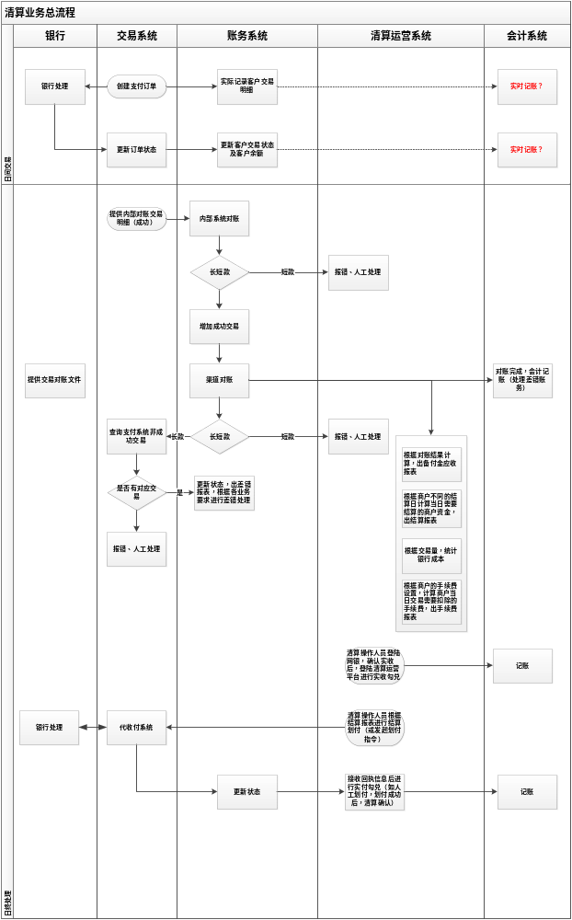

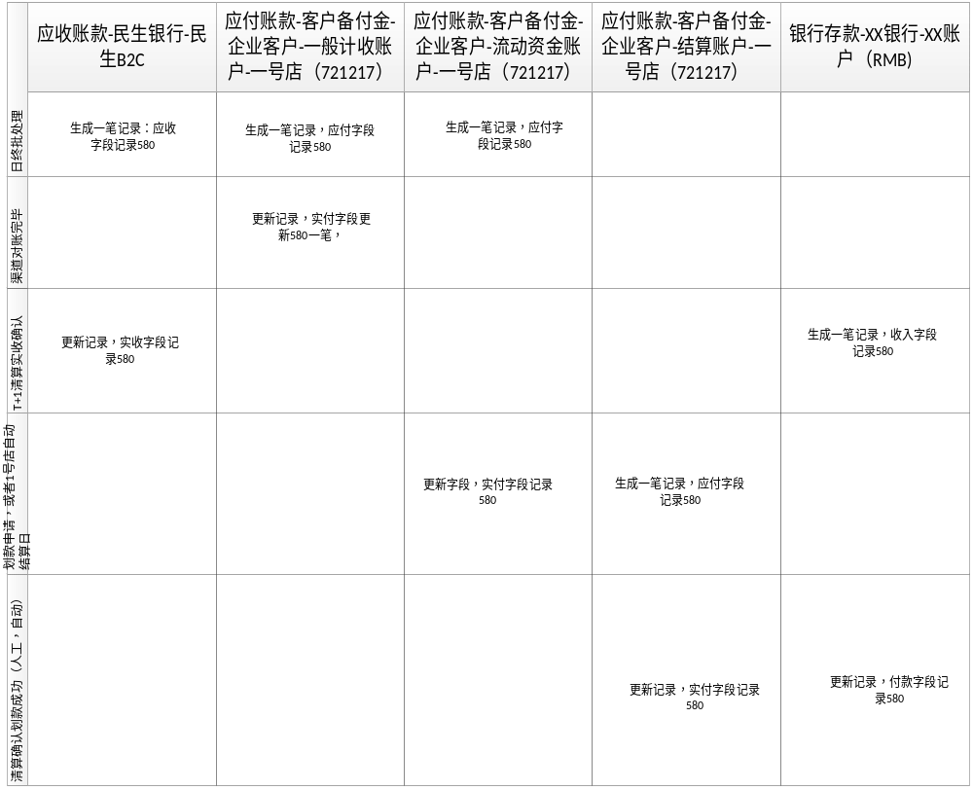

退款流程

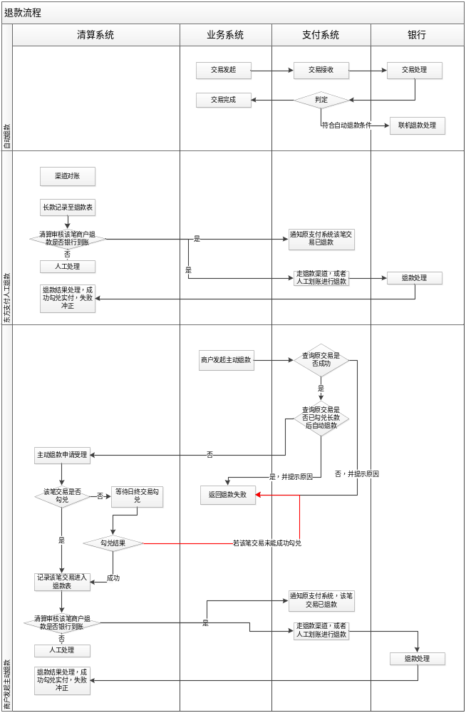

需求范围
本需求仅包括了第一期需要实现的内容，仅包括必需的功能点和部分页面元素，并不包括页面美工设计。页面美工设计由开发人员自行参考成熟网站设计进行，并提交与业务人员审核。二期实现以及远期需求将于其他文档中描述。

需求说明：
随着公司业务各项业务的发展，客户对于支付业务开展的需求变化成为对多个基础产品进行组合服务，以提供完整的资金收、付和管理的需求。为应对复杂业务需求，建立公司层级的清算平台。
该平台作为交易处理和管理的后端支持系统，对所有支付业务进行日终处理、批量进行渠道对账等，并提供客户账记账、客户余额查询与调账服务、计费与计息、内部各系统间的对账服务等；通过该平台的搭建，实现清分对账、客户账及备付金的管理、完备的报表功能等。

系统概述
支付系统提供银行接入服务、支付交易记录功能，交易渠道路由功能，
账务系统提供核心账务服务、账务对账服务，账务的清分清算服务、以及结算划款服务。根据账务处理和使用对象不同，账务系统核心主要划分为账务前置系统和会计核算系统两大部分：
（1）账务前置系统：提供统一的账务服务功能，负责登记业务系统的客户账，具有客户账登记、余额更新、查询等功能；
（2）会计核算系统：面向东方支付内部的会计账管理系统，它提供了内部账记账与调账、会计科目管理、账户管理、资金管理、对账与结算以及差异处理等功能；

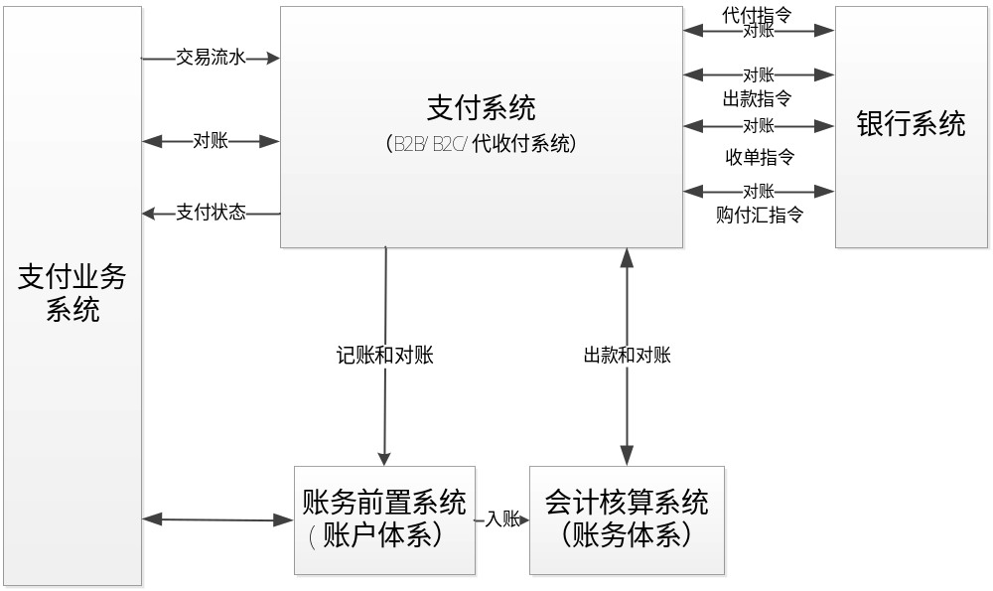

账务系统中的业务功能模块
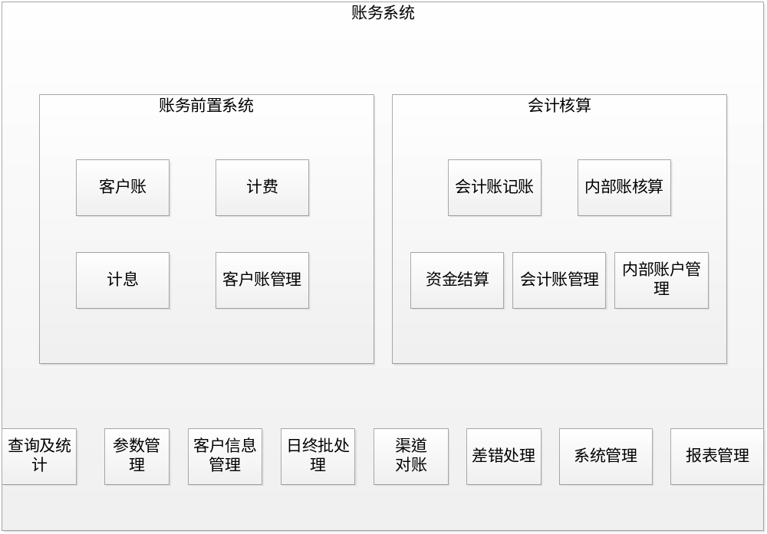

1、账务前置系统
账务前置系统负责接收前端支付业务系统发来的交易数据，将其按照特定的规则进行处理后，将交易计入相应客户的对应账户，并更新客户的账户余额，在处理过程中，系统可以根据需要，选择实时计费和异步计费及会计分录生成等工作。此外，账务前置系统作为账务系统与前端应用级其他系统的入口，还需要提供对账、实收账款登记等功能，其主要业务处理过程如下：
（1）前端支付业务系统接收到支付系统返回的支付成功的信息后，更新交易和订单的状态，并将成功支付后的交易信息送入账务前置系统登记台账；
（2）账务前置系统在进行日终处理前，需要进行内部对账，检查账务流水和台账的一致性（此步骤可以于当日实时完成，看系统设计决定，是否放在日终一起处理。），检查台账中借贷科目的资金平衡，同时账务前置系统还需要与前端支付业务系统进行账务核对。账务前置系统在进行渠道对账后，，将已勾兑的交易生成会计分录，需要将生成的会计分录计入会计核算系统中，进行会计账登记。
（3）在账务对账系统与渠道对账之前，清算系统的交易需要与各支付系统进行对账处理。将清算系统与支付系统之间的交易进行核查。核查的标准为支付系统中的交易流水和金额和状态。所有清算系统中的交易均更新为支付系统中的交易流水的对应金额和状态，如有差异，需要重新进行记账处理。

账务前置系统每个工作日的运行共分为三部：
（1）日间处理阶段
账务前置系统在接收到记账请求后，解析并处理请求，进行计费、记账处理，在更新客户帐余额后，根据预定义的规则生成会计分录，并按照特定的记账模式送会计核算系统记账。该阶段，风险、清算和其他业务运营部门，可以根据业务规则，对客户账及账户进行操作，可以根据权限冻结账户和制定账户的交易以及其他所需的账户操作。
（2）日终处理阶段
业务信息核对/账务信息核对/与支付系统对账/与渠道对账/与客户进行清算处理/生成出款信息
（3）准备阶段
自上一日终处理后到下一日终处理之前的这一时间段为一个业务处理周期，每个处理周期对应一个交易日，而每一个交易日定义为一个自然日。各类业务的业务处理周期按其业务处理周期参数设定值工作。 该阶段需要按顺序进行统计和数据准备工作，包括期初余额初始化，各种规则和当天业务参数修改后的设置和加载等。

2、会计核算系统：（具体见）
  - 术语与缩写解释
（一）互联网支付按照支付机构提供的支付服务方式的不同，分为银行账户模式和支付账户模式。
银行账户模式：指付款人通过支付机构向开户银行提交支付指令，直接将银行账户内的货币资金转入收款人指定账户的支付方式。
支付账户模式：指付款人直接向支付机构提交支付指令，将支付账户内的货币资金转入收款人指定账户的支付方式。（支付账户也称虚拟账户或平台账户）
（二）客户账户：
（1）是账户体系中直接面向客户（个人或企业）的账户，是客户为了通过我司办理对交易资金的支付业务，而在我司开立的户头，也是客户委托我司对支付业务进行管理的工具；
（2）东方支付客户账户支持二级账户设置，即总户和针对业务场景的二级客户账户；
（3）客户账户详细记载了用户操作的各交易流水明细，同时体现了客户的实时余额；
（4）可分为：一级总账户、二级交易账户、二级中间账户。
（三）账户详述
一级账户：代表商户实体，交易账户作为客户账户的顶层，是建立在商户二级交易账户之上的汇总账户。
二级账户：
（1）总账户针对不同业务或结算方向开设的账户，是账户体系中负责业务运转的实体账户，账户体系的建立使一切操作都将围绕账户展开，而所有交易的实际操作都将在交易功能账户上发生；
（2）其中：
1）功能账户：是具有明确功能方向的二级交易账户，下属分为各种不同的三级功能账户，由商户根据结算方向的不同而设立，根据商户结算的需求不同，可设立多个，包括了对实体银行账户绑定或其它东方支付账户的绑定；
2）结算账户：将二级交易账户需划款的交易资金，在划款处理时，资金归集到该结算户中进行统一的划款；
三级账户：
（1）交易功能账户时账户体系中面向公司业务的实体账户，一切交易的实际操作都将在交易功能账户上实际展开；
（2）其中：
功能交易账户
一般计收账户：专门用于收取和存放各种收单交易资金的账户，这些都是T+N未结算的交易资金。对于同一个业务功能账户，只设置一个计收账户。同时，计收账户需提供多币种的支持，如人民币、美元等。
流动资金账户：每个二级交易账户下的流动资金是用于存放每个账户未到划款的资金账户，该账户下的资金除非做了特殊的限制，都是应该可以由商户自由做调拨用的，也都是可以作为可用资金的；
定向专用账户：资金有明确定向专用功能，用于融资、授信等业务；
功能中间账户
- 付款账户：针对提现、账户支付等付款服务等的专用账户。
- 退款专用账户：对日间各种退款交易做相应的记录。对于非账户支付的各类收单交易的退款操作，在日终以流动资金账户的交易进行冲抵。对于账户支付，由于账户支付不需要通过结算，因此账户支付的退款操作是实时操作。
- 手续费账户:公司通过各种方式收取的手续费均归集到此账户，以此算作公司利润的一部分。
- 冻结账户：主要用于对商户定额和交易冻结的处理。
- 监管账户：用于基金业务等。
- 收付专用账户：用于分账业务。
个人账户体系
- 个人支付账户：用于合并支付等
- 个人资金账户：个人账户中真正的资金账户，可提现等。
（四）清算流水：未做T+N结算的交易流水，当交易发生在计收户时，就会产生的一条交易流水。
（五）结算流水：已做T+N结算的交易流水，当资金进入或流出流动资金户时（除划款），其对应的交易信息就会进入结算流水表；
（六）划款流水：当前日期为某结算户的时， 将去向该所有流水导入划款表计金额前日期为某结算户的时， 将去向该所有流水导入划款表计金额前日期为某结算户的时
（七）交易流水：每笔录入账务系统的交易，都有对应的一笔交易流水。
（八）台账流水：每笔交易流水都有其对应的台账流水，当台账流水落地成功，及账务系统交易成功。
（九）账户明细：？？
（十）账户余额：？？
（十一）调账：根据调账发生的需求不同，定义三种类型调账：交易账户调账、会计账户调账、手工调账。

功能需求

功能需求列表
需求标签 | 需求名称 | 需求性质 | 重要性
业务功能
PRD001

账户管理
涉及账户的管理，主要由账务前置制定接口，供外围系统调用；其中主要包括：

➢ 1、账户开通、变更、复核、注销
➢ 2、三级账户的维护
➢ 3、账户的冻结及定额（行定）冻结、解冻

账户开通、变更、复核、注销
基于商户或个人账户的合同协议及其它条款，分别对个人账户、公司账户（商户）的信息进行注册，同时建立
1、客户账；
客户账的开通，在为总户开通的同时，需默认开通如下账户，其中：
✓ 一级账户：总户----->建立
✓ 二级账户：
功能账户建立；
结算账户建立；
✓ 三级账户：（默认开通人民币）
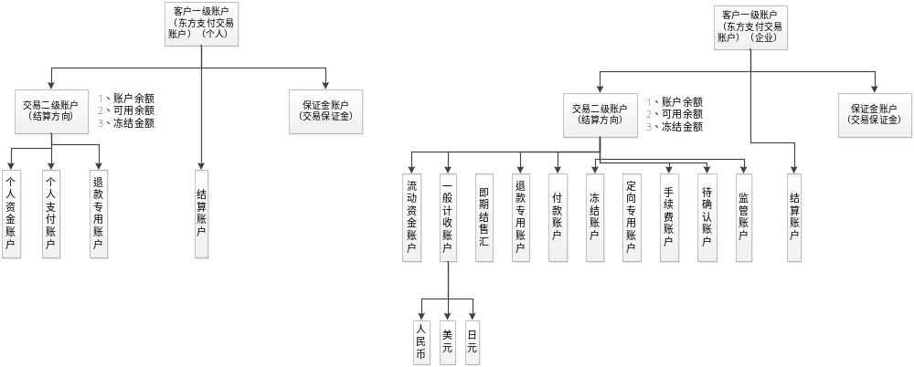
 |  | 账户名称 | 账户属性
企业客户一级账户 | 交易功能账户 | 22020301一般计收资金账户 | 可见 | 不可用
企业客户一级账户 | 交易功能账户 | 22020302流动资金账户 | 可见 | 可用
企业客户一级账户 | 交易功能账户 | 22020303海关监管账户 | 可见 | 不可用
企业客户一级账户 | 交易功能账户 | 22020304即期结售汇 | 可见 | 不可用
企业客户一级账户 | 交易功能账户 | 22020305定向专用账户 | * | *
企业客户一级账户 | 交易功能账户 | 22020306保证金账户 | 可见 | 不可用
企业客户一级账户 | 交易功能账户 | 22020307退款专用账户 | 不可见 | 不可用
企业客户一级账户 | 交易功能账户 | 22020308付款账户 | 不可见 | 不可用
企业客户一级账户 | 交易功能账户 | 22020309冻结账户 | 可见 | 不可用
企业客户一级账户 | 交易功能账户 | 22020310收付专用账户 | * | *
企业客户一级账户 | 交易功能账户 | 22020311结算账户 | 不可见 | 不可用

账户开通、变更、复核、注销
✓ 针对二级交易类账户，开户的基本标准是以不同的结算银行卡为标准，一个交易账户只允许开通一个结算
银行账户；同一个结算银行账户允许被用于不同的交易账户；
✓ 账户生效后，允许对相关信息进行变更，变更完成后同样需复核生效；
✓ 注销账户
包括2个层面的操作：
 一是对总户的销户，销户成功后此商户不允许进行任何交易，但日终批处理允许进行结算与划款；
 二是对二级交易账户的销户，销户成功后，此交易账户不接收任何入款的操作，但日终批处理允许进行结算与划款；
三级账户的维护
✓ 系统需要对三级功能交易账户、三级功能中间账户进行新增、变更操作；
账户冻结解冻及定额冻结
✓ 账户冻结：针对二级交易账户的单个或全部的冻结，账户一旦冻结，则资金允许2种模式：只进不出（允
许资金的流入，限制资金的流出）、不进不出（即不允许资金的流入，同时限额资金的流出）；
✓ 账户解冻：针对冻结的账户，恢复及功能的过程；

界面要素（统一对外接口要素）：
账户开通、变更、复核、注销
➢ 输入要素：
交易账户名称、账户类型（单选）、是否保证金账户（单选）、币种（多选）、是否划款、是否结算、结算周期、结算银行、联行编号（可选）、开户户省份、开户行、结算银行账户号、结算银行账户名
输出要素：根据以上元素，最终生成2个二级账户（功能账户，结算账户）及对应的三级功能户、三级中间户；
账户冻结及定额冻结
➢ 输入要素：
账户冻结（解冻）：商户号、交易账户列表、冻结模式，开户日期（区间）
输出要素：
操作成功。

账户查询：
功能说明
账务前置提供了基于账户处理情况的查询功能，账户会记录两方面的账务信息：一是分户账户信息，包括该账户当前所有的状态信息，如账号、类型（商户、个人）、币种、余额、状态等等；二是账务流水信息，即流水明细，包括该账户自开户以来所有的变动过程信息，收入与支出等资金的一系列变动情况；运营系统及商户系统能够通过查询获取账户的相关情况，对外主要提供如下的查询接口：

账户余额查询
提供基于商户号、二级交易账户号、币种的账户余额功能，根据商户可使用情况不同，分为3类且体现在二级账户上：
✓ 账户余额：账户余额即二级交易账户其下所有交易功能账户的余额汇总，包括可用余额和定向专用余额、
以及除可用余额之外的非直接可用交易余额。非可用部分的余额是指需根据既定业务规则，由账户体系自
动调拨的资金；
✓ 可用余额：可用余额是指商户可以任意调拨的资金。
✓ 冻结余额：冻结账户中的资金；
✓ 定向专用余额：针对定向专用业务的特殊余额，商户对于此类资金的使用，有协议用途的限制和我司对此
类资金的使用监管；

账户明细查询
提供基于商户号、二级交易账户号、币种、交易日期的账户明细查询功能；

账户信息查询
提供基于商户号、二级交易账户号、币种及相关开户信息的查询功能；

客户账调账查询
提供基于商户号、二级交易户号、三级功能账户号、币种的调账明细查询功能；

账户记账

一般交易记账
一般交易指的是除转账，预存等直接通过银行账户入金的方式，即一般情况下通过东方支付的支付交易平台的交易。
记账规则要求：
1、针对每笔发生的交易或事项，需以相等的金额，在两个或两个以上相关联的账户中进行记录；
➢ 2、针对每笔发生的交易或事项，按照借贷记账法账户结构，需作借贷相反的记录；
➢ 3、遵循“有借必有贷，借贷必相等”的记账规则；
➢ 4、允许设置共同性账户（同时兼具资产类或负债类。但在某一特定期初或期未，只能是其中之一，不允许即是资产类，又是负债类）。以账户的余额方向来判断账户的性质，如果期未余额在借方，则属于资产类，如果期末余额在贷方，则属于负债类。
➢➢5、便于试算平衡，即依据记账规则进行记账，账户发生额和余额都保持借贷平衡关系，便于汇总和检查。
记账步骤要求：
➢ 1、确认交易或事项涉及的交易类型、账户及其性质；
➢ 2、确认账户中应记金额是增加还是减少，涉及账户的借、贷方向；
➢ 3、记录交易明细流水（不同交易类型，对外提供不同的记账接口）；
➢ 4、记录台账明细流水；
➢ 5、更新账户余额，返回记账结果至各交易系统；

特殊交易记账
特殊交易指的是客户通过转账，现金支付，线下柜台预存等方式进行的资金进入备付金账户的方式。
该方式进行记账时需要记录特殊交易流水，如有来帐银行账户，则需要记录来帐银行账户，如没有则记录该商户的客户号或者商户号等唯一标识字段。

目前的线下预存方式需要进行修正：

去除8位码机制，以客户号（商户号），银行交易流水号，银行交易类型，金额，来帐银行账号，备付金预存银行为唯一标识。
各个业务系统需要在商户管理系统内提供商户预存页面，预存交易申请提交后，该笔交易计入该商户一般记收户，清算系统会对对应的备付金预存银行账户进行定时任务（5分钟或者10分钟）的查询或者人工查询，查询规则如下：
查询交易类型（去除类似电子商务，或者B2C类型，转账支出，收费等，具体根据该备付金账户查询接口交易类型而定）的交易
根据预存交易的金额，来帐银行账号，进行唯一标识，若多于1笔交易，仅记录交易时间滞后于预存记录，且最近的第一笔的银行交易流水号，下轮查询时去除该银行流水号。

使用银行交易流水号进行自动或者人工回填该笔预存记录，并将该金额记账入该商户的流动资金账户中。该笔交易标记为渠道已勾兑，和实收已勾兑

行邮税记账
行邮税由支付系统统一给至账务系统，清算账务系统提供2种接口，1、实时记账，即行邮税实时与相关交易一起由支付系统在交易成功完成时提供，账务系统在记录交易相关账务部分后，将行邮税记录至相应账户中。2、非实时记账，即行邮税由支付系统在日终统一提供批量数据至清算账务系统，在日终系统间批处理对账时记录，此时的批量数据，必须有相对应的交易记录，否则将返回差异，并于第二天出具差异报表，人工处理进行确认或者取消收取。

计费
由于我司目前并未对商户进行收费，但是鉴于公司的发展，今后一定会出现收费的项目和商业模式，因此必须事先确认好收费规则和种类，以方便今后的计费工作。
由于各种计费方式和场景较为复杂，为方便对各类商户在使用我司支付平台过程中产生的各类手续费进行精确计算，建议单独建立系统计费模块，结合清结算模块功能对各种手续费的收取进行统一计算。

对于手续费的计算主要定义以下几个因素：
✓ 收费项目
✓ 手续费承担方
✓ 计费方式
✓ 手续费结算方式：日结、其他时间结算，按金额结算，包量结算，或者其他

计费模块调用流程：
1、 计费模块作为独立模块，布署在账务前置系统中；
2、 对外记费接口，提供需要实时计算手续费的外围系统调用；
3、 日终模块，在夜间进行清算时，系统间调用计费模块进行手续费的核算；
- 收费项目：
➢ 交易计费：即一般意义上的交易手续费，按单笔交易金额收取；
➢ 其它费用：
开通费
服务费
年费
保证金
等等
- 手续费承担方:
➢ 商户：由商户承担交易手续费；
➢ 用户：由持卡人承担交易手续费；
➢ 商户和用户共同承担：由商户和用户按一定比例共同承担交易手续费；
➢ 第三方账户：由商户从指定的第三方 账户内扣除手续费；
- 计费方式：
➢ 1、单笔费率/定额
✓ 单笔费率/定额即每笔交易按照一定的百分比或固定值，计算手续费；
✓ 手续费方式（按固定值、按百分比）、费率、最低手续费、最高手续费；
➢ 2、单笔阶梯费率/定额
✓ 单笔阶梯计费即与商户协议几个单笔交易的交易额区间，并针对各交易额区间设置相应的百分比或固
定值，计算手续费；
✓ 交易金额在某个区间段实现单笔费率/定额的方式；
➢ 3、合同期累计阶梯费率/定额
✓ 合同期阶梯计费即与商户协议几个交易量区间，并针对各交易量区间设置相应的百分比或固定值，计
算手续费；
- 手续费结算方式：
- 日结，钆差结算：即每天计算出该商户在某业务平台所做的交易中所需要收取的手续费总额，从该商户的结算款中直接扣除手续费总额并计入对应平台业务的手续费账户中。
收支两条线结算：即即每天计算出该商户在某业务平台所做的交易中所需要收取的手续费总额，从商户合同内指定的商户功能账户（一般为预存款或者保证金账户）中扣除，或者向商户进行追讨。若该方式不成功，则需要进行预警，提示风控人员是否冻结该商户的账户。
- 其他时间结算，商户若为T+N日结算，则结算规则同日结，若商户为T+0日结算，则手续费结算方式仅允许进行日结钆差结算。
- 按金额结算，该商户所要收取的手续费可以进行累积，到了一定金额后从该商户合同内指定的功能账户（一般为预存款或者保证金账户）内扣除，或者向商户进行追讨。
- 包量结算，在一定交易量内，不收手续费，超过该交易量后，按一定的计费方式进行收取手续费，并进行结算。（该方式较为复杂，建议暂时不采用）

计费方式为商户开通后，立即需要进行设置的项目，必须严格按照商户合同进行录入，由各个业务系统在录入商户的时候进行。如果未设置计费方式的商户，不允许开通交易。
- 手续费是否可退。
手续费在退款中是否可退，需要进行设置，以便最后进行退款时的金额计算。一般情况下，针对商户的手续费是可退的，但是收取持卡人的手续费是不可退的。

- 手续费记账及查询：
商户手续费需要记录至专用的手续费账户中，每个商户对应每个业务需要单独开通手续费账户，该开通时间为商户开通该业务并设置手续费收费和结算方式的同时进行。该账户记录商户每天需要向我司结算的手续费，以及是否已结算状态，以及已结算金额。即应付和实付金额以及状态。

对账：

公司内部对账处理
账务系统需实现两个方面的对账功能，一个是向前端应用系统的系统间对账功能，另外一个是为了保证业务的连续性和数据的一致性进行的系统内部对账，具体描述如下：
系统内部对账
账务前置系统在接收到前端系统发起的记账请求后，需要将其记录，而后经过一系列的复杂处理，生成会计分录，因此，需要核对业务流水与分户账之间的一致性，以及生成的会计分录借贷双发在资金数额上是否平衡，以降低会计核算系统中试算平衡失败的风险。
1)业务流水与客户账的核对：检查成功接收到的每一笔交易，是否正确生成了业务流水，且登记的业务流水是否生成了对应的会计分录。
2)会计分录的借贷科目平衡：检查借方科目总发生额和贷方科目发生额是否相等。在检查时，先检查总额，如果总额存在差异，则需要检查逐笔业务的借贷科目的金额是否相等。

在账务对账系统与渠道对账之前，清算系统的交易需要与各支付系统进行对账处理。将清算系统与支付系统之间的交易进行核查。核查的标准为支付系统中的交易流水和金额和状态。所有清算系统中的交易均更新为支付系统中的交易流水的对应金额和状态，如有差异，需要重新进行记账处理。

渠道对账
日终批处理后，由支付系统获取到银行渠道的每日的支付流水对账文件提交至清算系统，由清算系统每天根据渠道对账文件进行渠道对账，清算系统需要事先存有所有渠道包括但不限于B2C,B2B,代收付等的支付渠道的当天交易流水的全部信息。并以此为依据与渠道对账文件进行比对。比对要素为流水号（银行流水号，或者支付渠道流水号，有一对一，有二对二），金额，时间。
最终提供与银行端的对账结果以及对账差异。并提供差异处理结果，由支付渠道执行退款，或者人工处理追款等。由于银行仅提供成功交易的记录，因此差异处理分如下情况：
- 如果银行对账文件中有记录，而清算系统中无该记录，则清算系统记录该记录，并在对账完成后，去支付交易系统中查询该记录，如果支付交易系统中有记录，支付系统将该记录状态进行更新，清算系统重新登记该成果交易，并针对该交易记录进退款表，标记为已勾兑，并出具退款报表，第二天进行退款操作， 如果支付系统中无该记录，则将该记录计入差异报表中，该款项记录进差异账款中，第二天出具差异报表，共清算部门与业务部门共同追溯该交易。
若该笔交易不需要退款，则在第二天清算人员在系统中进行确认后，该笔金额自动调账至商户流动资金户中，该笔退款记录为已调账。若该笔交易需要退款，则后续操作参考3.1.9.3补单和退款，冲正章节。
- 如果银行对账文件中无记录，而清算系统中的记录无记录，则支付交易系统在第二天将所有处理中记录改为失败。
- 如果银行对账文件中有记录，而清算系统中的记录为成功，则将该笔记录标记为已勾兑。
- 如果银行对账文件中无记录，而清算系统中的记录为成功，则该笔记录留存至下一个交易日重新比对，如果在下一个交易日中的银行对账文件中仍未有该记录。则报警，人工介入进行处理。提供人工处理的界面，该界面需要有能够对该交易进行强行勾兑，强行记为失败等非正常处理功能。

如果银行对账文件中的有记录，但与清算系统中的对应记录的金额不一致，则记录进差错报表中，第二天出具差错报表以供清算部门与银行合作部共同找银行协商。

第二天清算系统出具退款的交易记录报表以供清算部门查询。
如遇无对账接口的银行渠道，提供页面方式由清算运营人员进行手工上传渠道对账文件进行对账处理，并得出该渠道的差异。

有且仅有勾兑成功后的交易才可以进行最终的记账确认和会计分录记账确认工作，只有这些交易才可以进行清分清算工作。只有这些交易产生的资金，才可以进行划款和资金结算。

清算系统需要提供渠道人工对账和差错处理页面，页面元素参考下图：
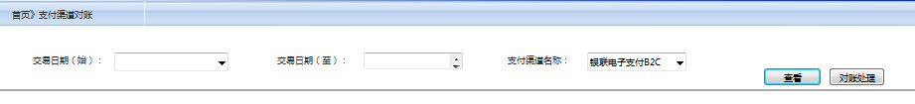
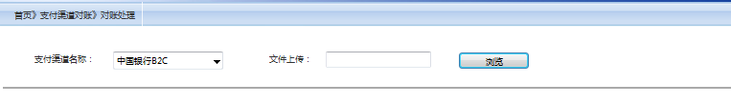
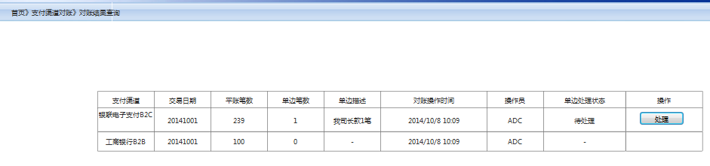
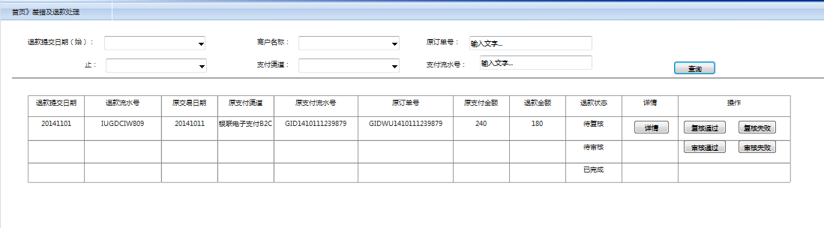

清算系统需要提供实收勾兑页面，如下图所示：

日终批处理
日终批处理是账务系统的重要功能模块之一，负责针对账务前置产生的台账进行核对，并进行清分清
算，最终完成划款的一系列操作过程。
跑批处理原则上是系统自动完成，但在这一系列的处理过程中不可能不出现任何错误；因此，在执行每一步的
操作过程中，都应有对应的容错机制及监控功能。

为了保证各种记账请求能够被及时的处理，同时保证交易的正确性、完整性和一致性，账务系统需要为支付业务系统提供了日终对账、统计和查询等功能。一方面，系统能够为业务人员提供基于关键字的统计和查询，以便于了解各种业务和报文的处理情况，分析差异，统计各通道上的业务量和交易过程中的资金收入等情况，账务前置系统应为前端业务系统提供了对账接口，能够根据前端系统发起的对账请求，生成对账所需的账务数据，并将其返回给系统进行对账处理。

整个过程分阶段分步骤：
一、准备阶段:
• 数据的备份、自身系统状态的检查；
二、处理阶段：
• 日切、对账、清分清算、合计退款、结算、划款；
三、清理阶段：
• 做完对账、清分清算、合计退款后将相关的交易数据备份，以供历史追溯；
• 备份参数、清理相关数据、缓存、重新加载系统运行参数；

业务流程说明：
1、 批处理系统在设置的时间段进行跑批处理；
2、 系统进行相关准备事项的操作，为接下来的处理阶段做准备；
3、 系统进行日终跑批处理，分步骤执行；
4、 针对处理阶段的工作，进行相关交易数据、系统参数的备份，然后做相关清理工作；
5、 账务前置提供对外接口，允许从外部发起请求，继续日终的处理，从上一出错的步骤重新开始执行；

在整个日批批处理过程中，要求将各个步骤的执行结果均记录入库，以便出现问题时，及时查找原因；
➢ 日切异常
➢ 对账过程的差错
➢ 清分过程的差错
➢ 清算过程的差错
➢ 合计退款过程的差错
在上述过程中，如发生错误或异常，需捕获相应详细信息，并记录至差错表；

清分清算
账务前置系统中需要提供清分清算功能，这主要体现在与客户的资金清算业务中，为了能够根据交易和账务流水，进行准确的资金清算，系统提供了统一的与会计核算系统一致的客户账账户体系，同时，能够按照与客户的协议，在记账的同时进行计费处理，并在日终，逐账户根据计费规则计息，并最终清算出应收和应付账款。清分清算业务主要包括：应收手续费/应付客户账款
该部分需要出具每个商户的当日划款和退款报表，以及当日按商户交易总额总笔数统计报表，以及银行成本报表等各种业务，财务，清算所需要的报表。

清分：
根据日终批处理对账产生的流水，进行分类汇总并计算出相互结算金额的过程；
■
■ 对商户款的清分
➢ 清分数据来源：交易流水；
➢ 调用计费模块：交易系统将一笔交易做2笔（交易+手续费）。并将手续费计入相应的记录中，在进行清算时直接读取即可。
对税费的清分：
清分数据来源：交易流水；
将每笔交易的税费单独计算并计入相应的记录中，由上缴海关税费的时候，直接读取即可。

界面要求
清分属系统后台执行程序，无用户界面；
清分的手续费扣率设置规则，需要在外围系统进行管理；

清算：
支付清算包括商户清算与银行清算，两都之间的区别，在于其清算对象不同，其中：
➢ 一次清算：对银行渠道作清算 (对渠道成本做清算)；
➢ 二次清算：对商户作清算（对商户做分润清算）；
清算要求：
➢ 支持手续费日结（T+N）、月结功能； （具体见3.1.4计费，手续费结算方式）
➢ 支持节假日并表清算，每日清分，统一清算；
➢ 支持收支二条线清算；
界面要求
清算动作属后台执行界面，无用户界面；
清算产生的结果，如清算交易明细流水，如运营要求，需有相应的查询页面；

结算划款
在清算执行结束，系统执行结算与划款操作；
■ 结算:
➢ 根据结算规则，逐商户逐批次进行结算，统计部分信息，生成相关报表，并生成划款信息表（扣余额，
应付）；
➢ 业务部门对报表进行审核，然后决定是否进行划款；（要求：先出报表再划款）
➢ 关键字段元素：
商户号、二级账户号、币种、发生额、手续费、结算日期、划款状态、划款流水号；
■ 划款:
➢ 账务系统产生划款汇总、划款明细及划款交易明细；
➢ 关键字段元素：
商户号、二级账户号、交易类型、币种、发生额、手续费、结算日期、划款日期、应用流水号；
➢ 由页面操作人员进行确认审核后，逐批次将划款信息送至支付系统，由其后续代为执行出款动作； 将待划款数据推送至支付系统时，需控制重复推送，在推送的过程中要求支付系统返回接收请求；
➢ 支付系统出款完毕后通知账务系统,接收到请求后做划款结果回填，并确认实付状态；

资金管理：

实收勾兑
确认支付渠道资金到账（自动加人工干预记账）
该功能包括备付金账户余额查询和记录功能，能够直接查询或者人工查询备付金账户的余额与实收记录，并且每天记录进系统中，在实收资金录入系统中之后，与该渠道的应收账款总额进行比较，若差异比例小于1%（？？？），则认为该差异可以忽略不计，则该渠道实收进行勾兑成功，并进行相应会计分录记账。

页面要求：

输入项：日期，备付金银行，实收资金金额。
输出项：实收勾兑结果。

实付勾兑：
确认商户结算划付成功（自动加人工干预记账）
该功能主要是对商户进行T+1日资金结算工作，商户划款分自动按合同时间内划款，不需要人工审核。但是该自动划款需要有规则限制，具体根据商户性质和合同来定，比如超过金额上限需要人工审核等，该规则在商户结算规则中设置
若支付系统返回出款成功，并且备付金余额的实时查询与该出款项吻合，则该笔出款交易实付勾兑成功，并进行相应会计分录记账。

补单和退款，冲正
本部分内容适用于各种交易状态
- T+0日补单
在T+0日，发生银行成功，我司支付系统未成功或者处理中的交易，并且遭到客户投诉时，需要对该交易进行人工补单操作，该动作需要在支付系统中完成，并提供操作页面给客服或者风控部门进行订单重新提交动作。操作步骤如下：
- 操作人员根据客户或者商户提交的银行交易流水号，金额等要素去我司银行渠道网银去查询该笔交易是否成功。
- 将成功交易的截图作为凭证在订单提交页面上传，然后根据银行交易流水号和金额提交该笔交易进入支付系统中，更新该笔交易记录状态，记录操作人信息，该笔提交需要有迹可查。交易状态更新成功后，将成功交易实时记账，并返回商户或者业务系统。
- 退款
在日终对账时候出现的长款，在更新完账务系统和支付系统中的交易状态后，需要进行退款操作，所有退款会在日终之后生成退款记录，并且需要提供清算系统操作平台页面，根据业务平台，商户号，时间，金额等要素进行所有的退款交易查询，并提供一键式操作。并且在日终后，需要出具退款报表。
退款记录由第二天清算操作人员进行确认是否退款。如果确实需要退款，则操作确认该笔退款记录，由系统向代收付的支付渠道发起出款申请。
退款发起时需要给原支付系统一个该交易已被退款的通知，并在支付系统中进行标识。以免商户在日后对该笔交易进行主动退款。

- 冲正
在结算出款，退款，转账等操作如果遇到失败的情况下，需要进行冲正，如果是通过系统进行的出款，退款操作，则由系统自动进行账户冲正操作，如果是人工划款，转账等操作进行的资金转出失败，在无法进行后续操作的情况下，则由人工进行冲正回填，清算系统在提供人工划款，人工转账申请页面后，除了提供回填成功信息进行实付确认的页面外，还需要提供失败确认并且人工冲正的功能。

资金调拨
资金调拨处理需要提供专门的页面给清算或者财务人员使用，该页面或者菜单必须提供每个备付金账户的余额查询及结果显示，每个自有资金账户的余额查询和结果显示。每个调拨动作需要双岗提交复核制度。调拨去向（？备付金账户与自有资金账户是否可以双向调拨？）必须清晰，调拨指令必须有业务日志可查（即必须有页面可以查询所有的调拨记录）。
另外，资金调拨分为系统调拨和人工网银调拨方式，系统调拨方式是由代收付系统提供对公代付接口进行，该接口目前仅支持从民生银行备付金账户向其他对公账户的划拨。银行成本需要事先进行设置。
如果通过系统调拨的方式，仅需要操作员人工在页面上进行目的账户的输入后实行划拨操作，由审核员进行审核通过后即可通过系统进行划拨。如果是通过人工网银的方式，需要分步骤进行，由操作员提交划拨申请，填写划出账户和目的账户，以及金额和用途，之后通过网银进行人工划拨，由审核员确认划拨成功后回填确认这笔资金的划拨成功，并填写手续费。

另外，其余情况下的划账和人工出款需要提供页面进行申请和审核，具体操作方式与资金调拨相同。

再另外，各种情况下需要进行一些调账，该调账需要提供页面进行申请和审核，由于调账是账户内的资金变动，因此不需要进行与支付系统的出款接口进行对接操作。

以上的资金调拨和调账需要有迹可循，调账查询页面参考如下：
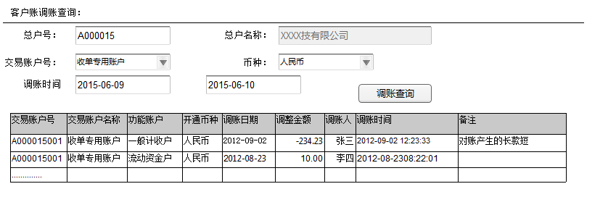

会计核算：

账户层级说明
具体见下图：
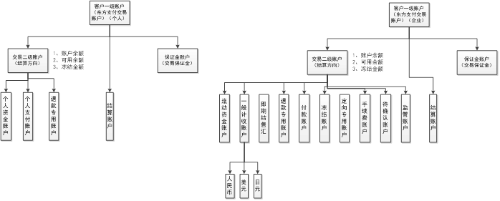

科目设置及说明
1 | 一级科目 | 1002 | 银行存款 | 说明
2 | 二级科目 | 1002+XX（银行） | 银行，反映不同银行的客户备付金银行存款的总金额；每个不同科目表示不同银行的存款；如：100201工商银行 100209建设银行
3 | 三级科目 | 1002+XX+XX(账户） | 银行账户，反映各银行不同账户的资金总额；每个不同科目对应不同银行账户；同一银行下不同外币为不同银行账户； 如：10020101工商银行XXX分行####账户 10020209建设银行美元账户
1 | 一级科目 | 1122 | 应收账款
2 | 二级科目 | 1122+XX（银行） | 应收银行账款，对应各银行
3 | 三级科目 | 1122+XX+XX(账户）
1 | 一级科目 | 1221 | 应收客户手续费
2 | 二级科目 | 1221+XX+XX | 客户类别
3 | 三级科目 | 企业/个人客户账号 | 对应客户账号（企业或个人），由账务系统自行管理。
1 | 一级科目 | 1222 | 其他应收银行款 | 核算短款
2 | 二级科目 | 1222+XX | 即各签约银行
3 | 三级科目 | 1222+XX+XX | 对应我司在银行的各银行账户。
1 | 一级科目 | 2202 | 应付账款-客户备付金
2 | 二级科目 | 2202+XX | 220201个人用户/220202企业用户
3 | 三级科目 | 2202+01+XX（个人账户） | 22020101个人资金账户 | 可提现可转账
3 | 三级科目 | 2202+01+XX（个人账户） | 22020102个人保证金账户（交易保证金） | 个人收款担保
3 | 三级科目 | 2202+01+XX（个人账户） | 22020103个人支付账户 | 合拢资金，组合支付
3 | 三级科目 | 2202+01+XX（个人账户） | 22020104个人退款专用账户 | B2C收单退款专用
3 | 三级科目 | 2202+01+XX（个人账户） | 22020105个人结算账户
3 | 三级科目 | 2202+02+XX（企业账户） | 22020301一般计收资金账户
3 | 三级科目 | 2202+02+XX（企业账户） | 22020302流动资金账户
3 | 三级科目 | 2202+02+XX（企业账户） | 22020303海关监管账户
3 | 三级科目 | 2202+02+XX（企业账户） | 22020304即期结售汇
3 | 三级科目 | 2202+02+XX（企业账户） | 22020305定向专用账户
3 | 三级科目 | 2202+02+XX（企业账户） | 22020306保证金账户
3 | 三级科目 | 2202+02+XX（企业账户） | 22020307退款专用账户
3 | 三级科目 | 2202+02+XX（企业账户） | 22020308付款账户
3 | 三级科目 | 2202+02+XX（企业账户） | 22020309冻结账户
3 | 三级科目 | 2202+02+XX（企业账户） | 22020310收付专用账户
3 | 三级科目 | 2202+02+XX（企业账户） | 22020311结算账户
4 | 四级科目 | 企业/个人账户 | 对应实际企业或个人账户
1 | 一级科目 | 2241 | 应付银行手续费
2 | 二级科目 | 2241+XX | 对应我司签约的各银行
3 | 三级科目 | 2241+XX+XX | 对应我司在银行开立的各实际银行账户
1 | 一级科目 | 2222 | 其他应付银行款 | 核算长款
2 | 二级科目 | 2222+XX | 即各签约银行
3 | 三级科目 | 2222+XX+XX | 对应我司在银行的各银行账户。
1 | 一级科目 | 6401 | 主营业务成本 | 成本不在备付金账户中核算，暂不需要
2 | 二级科目 | 6401+XX（银行） | 对应各银行，余额表示该机构提供的服务对我司造成的总成本，其下设有一个特殊的科目，用于记录附加的服务，通常是某笔交易的收单机构决定，一般为一次性费用 。 | 成本不在备付金账户中核算，暂不需要
3 | 三级科目 | 6401+XX+XX | 对应各银行的东方支付账户 | 成本不在备付金账户中核算，暂不需要
1 | 一级科目 | 6603 | 财务费用
2 | 二级科目 | 6603+XX | 560301划款费用
2 | 二级科目 | 6603+XX | 560302汇兑手续费
2 | 二级科目 | 6603+XX | 560303利息收入
1 | 一级科目 | 6001 | 主营业务收入
2 | 二级科目 | 6001+XX | 600101手续费收入 600102年费收入
3 | 三级科目 | 6001+XX+XX | 6001XX01企业 6001XX02个人用户
4 | 四级科目 | 企业/个人账户

1、资产类科目
资产类账户用来反映公司各种资产相关的增减变动及其结存情况的账户。
1002银行存款
反映我司所有与银行已做实收勾兑的交易资金情况，对应的是我司在银行的备付金银行账户。

1122应收账款
我司应收银行、支付渠道的账款，用于收单业务，以每个收单通道为基础开设，记录了我司已确认收单，但未作实收勾兑的所有交易的交易金额，也就是收单交易中银行未结算给我司的交易款。

1221应收商户手续费
主要用途是记录由收单交易产生的，对商户进行手续费清算时的应收的商户手续费。该科目为会计核算系统中独有的一级科目，对应公司财务科目“1222 其他应收款”的二级科目“其他应收银行款”。

1222其他应收银行款
主要为了记录由收单交易产生的，我司与银行应清算而未清算的资金，如短款。该科目是会计核算系统中独有的一级科目，对应到公司财务科目“1222其他应收款”的二级科目“其他应收银行款”。

2、负债类科目
负债类账户是用来反映企业负债增减变动及其结存情况的账户。

2202应付账款（备付金）
应付账款-备付金记录客户存放在我司的资金；客户备付金是指客户预存或留存在东方支付的货币资金，以及由我司为客户代收货代付的货币资金。
详述：
220201个人账户
主要记录个人客户在我司的存款总量，下设三级科目
22020101个人资金账户：个人用户的实体账户
22020102个人担保账户：用于个人收款担保
22020103个人支付账户：用于组合支付，合并资金

2241应付银行手续费
银行端对每笔交易收取的手续费，即我司的支付渠道成本。该科目为会计核算系统独有的一级科目。对应到公司财务科目“2241其他应付款”的二级科目“应付银行手续费”。

2242其他应付银行款
记录银行与我司做了清算而实际无需清算的资金，如长款。该科目为会计核算系统中独有的一级科目，对应到公司财务科目“2241其他应付款“的二级科目”其他应付银行款“。

3、损益-支出类
用于核算我司发生的成本费用的科目，该科目期末结转后，余额为0.
6401主营业务成本
包括实际已经支付给银行的银行成本（未支付给银行的22-2-应付账款），每个银行成本的科目也是建立在银行的支付渠道上。

6603财务费用
该科目是为了反映有交易产生的各类财务费用而设立的科目。

4、损益-收入类科目
用户核算我司取得的收入的科目，期末结转后，余额为0
6001主营业务收入

账户间规则
收单类 | 收单，资金进一般计收资金账户
撤销类 | 收单记红字
资金结算划拨 | 到达指定结算周期时，资金从流动资金账户——>结算账户，  出款确认时，资金从结算账户——>银行存款；
出款类（提现） | 出款申请时，资金从流动资金账户——>付款专用账户，  出款审核时，资金从付款专用账户——>结算账户，  出款确认时，资金从结算账户——>银行存款；  （付款专用账户定义用于出款类、转账类）
B2C购汇 | 购汇申请时，资金从流动资金人民币账户——>即期结售汇账户，  购汇完成时，资金从即期结售汇账户——>流动资金外币账户；
B2C付汇 | 指定结算周期时，资金从流动资金外币账户——>结算外币账户，  付汇完成时，资金从结算外币账户——>银行存款；
B2C退款类 | 退款申请时，资金从流动资金账户——>企业退款专用账户——>个人退款专用账户，（待确认）  退款确认时，资金从结算账户——>银行存款；（待确认）
B2C退款结汇 | 流动外币账户——>退款专用外币账户——>流动资金人民币账户
手续费 | 业务未定义，暂空
差错处理 | 业务未定义，暂空

交易会计分录
1、收单（B2B/B2C）
1）联机交易时：
交易名称 | 处理对象 | 会计分录
收单 | 交易本金 | 1.借:应收账款(1122) -XX银行-XX账户  贷:应付账款(2202)-对公签约商户(220202)-一般计收资金账户
收单 | 商户手续费（实时扣） | 2.借:应收商户手续费(1221) -对公(122102)-商户账号(12210201)  贷:主营业务收入(6001)-手续费收入(600101)-商户(60010102)

2）日终跑批（渠道对账）：
交易名称 | 类型 | 会计分录
清算 | 交易本金 | 1.借:应付账款(2202) -对公签约商户(220202)-一般计收资金账户（除行邮税部分）  贷: 应付账款(2202) -对公签约商户(220202)-流动资金账户  借:应付账款(2202) -对公签约商户(220202)-一般计收资金账户（行邮税）  贷: 应付账款(2202) -对公签约商户(220202)-监管账户
清算 | 商户手续费 | 2.借:应付账款(2202) -对公签约商户(220202)-一般计收资金账户  贷:应收商户手续费(1221) -对公(122102)-商户账号

- B2C退款
1）联机交易时：
交易名称 | 类型 | 会计分录
退款_联机预退款 |  | 1.借:应付账款(2202) -对公签约商户(220202)-流动资金账户  贷:应付账款(2202) -对公签约商户(220202)-退款专用账户
规则：
A.联机交易时，允许商户发起退款请求，此时流动资金账户余额减少且允许为负；
B.退款受理时必须找到原交易，找不到不受理；
C.流动资金余额<0时，显示给商户看到0；

- 日终跑批时
交易名称 | 类型 | 会计分录
退款_日终合计退款 |  | 1.借:应付账款(2202) -对公签约商户(220202)-退款专用账户  贷:应付账款(2202) -对公签约商户(220202)-结算账户
规则：日终跑批处理时，进行真正的退款处理，按照先到先处理的原则，只处理余额足够情况下的退款交易，否则由商户充值或打款后处理。

- 实收资金勾兑
交易名称 | 类型 | 会计分录
勾兑 | 资金流_实收勾兑 | 1.借:银行存款(1002)-XX银行-XX账户  贷:应收账款(1122) -XX银行-XX支付渠道

- 资金结算划拨
交易名称 | 类型 | 会计分录
划款_对公 | 划款-开始 | 1.借:应付账款(2202) -对公签约商户(220202)-流动资金账户  贷:应付账款(2202) -对公签约商户(220202)-结算账户

- 实付勾兑
交易名称 | 类型 | 会计分录
划款-实付勾兑 | 划款完成-实付勾兑 | 1.借:应付账款(2202) -对公签约商户(220202)-结算账户  贷: 银行存款(1002) -XX银行-XX账户

6、提现（B2B）
交易名称 | 类型 | 会计分录
提现(B2B) | 提现-申请 | 1.借:应付账款(2202) -对公签约商户(220202)-流动资金账户  贷:应付账款(2202) -对公签约商户(220202)-付款账户
提现(B2B) | 提现-审核 | 2 借:应付账款(2202) -对公签约商户(220202)-付款账户  贷: 应付账款(2202) -对公签约商户(220202)-结算账户
提现(B2B) | 提现-完成（实付勾兑） | 3.借:应付账款(2202) -对公签约商户(220202)-付款账户  贷: 银行存款(1002) -XX银行-XX账户

- B2C购汇
交易名称 | 类型 | 会计分录
购汇B2C | 申请购汇 | 1.借:应付账款(2202) -对公签约商户(220202)-流动资金账户人民币  贷:应付账款(2202) -对公签约商户(220202)-即期结售汇
购汇B2C | 购汇完成人民币减少 | 2 借:应付账款(2202) -对公签约商户(220202)-即期结售汇  贷: 银行存款(1002) -XX银行-XX人民币账户
购汇B2C | 购汇完成外币增加 | 3.借: 银行存款(1002) -XX银行-XX外币账户  贷: 应付账款(2202) -对公签约商户(220202)-流动资金账户外币

6、付汇（同划款）
交易名称 | 类型 | 会计分录
付汇 | 约定结算期 | 1.借: 应付账款(2202) -对公签约商户(220202)-流动资金外币账户  贷:应付账款(2202) -对公签约商户(220202)-结算外币账户
付汇 | 划款-完成（实付勾兑） | 2 借: 应付账款(2202) -对公签约商户(220202)-结算外币账户  贷: 银行存款(1002) -XX银行-XX外币账户

7、线下充值（待确认）
交易名称 | 流程 | 会计分录
线下充值 | 发起线下充值 | 1.借:应收账款(1122) -XX银行-XX支付渠道  贷:应付账款(2202)-对公签约商户(220202)-一般计收资金账户（该资金是否通过计收账户核算？）
线下充值 | 实收勾兑 | 2 借: 应付账款(2202) -对公签约商户(220202)- 一般计收资金账户  贷: 应付账款(2202) -对公签约商户(220202)-流动资金账户

- 上缴行邮税
交易名称 | 流程 | 会计分录
上缴行邮税 | 发起 | 1.借:应付账款(2202) -对公签约商户(220202)-监管账户  贷: 应付账款(2202) -对公签约商户(220202)-结算账户
上缴行邮税 | 上缴成功 | 1借: 应付账款(2202) -对公签约商户(220202)-结算账户  贷: 银行存款(1002) -XX银行-XX账户

参数设置
功能说明
➢ 实现基于参数配置的功能设置，一方面减少用户的手工输入，提高自动化处理的效率，另一方面也便于以
后系统扩展；
➢ 针对参数设置主要分如下类型：业务类参数、系统参数、其它类参数，其中：
业务类参数：账户类型、交易代码、交易类型，交易方式、币种、业务与交易类型关联

例如：
币种的管理：
➢ 输入元素：
币种名称、币种代码、备注说明；
➢ 输入画面：
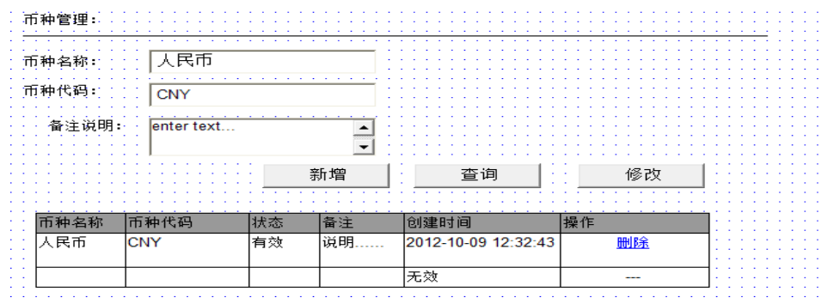
编码规则：采用数字编码。国标GB2659－94《世界各国和地区名称代码》
代码 中文名称 英文名称
156 人民币 CNY
344 港币 HKD
446 澳门元 MOP
840 美元 USD
910 欧元 EUR
826 英镑 GBP
392 日元 JPY
124 加拿大元 CAD
458 马来西亚币 MYR
756 瑞士法郎 SEK
702 新加坡元 SGD

客户信息管理
客户信息是一切支付业务开展的基础，为了能够向各软件系统提供业务处理所需的客户信息和相关数据，从长
远规划来看，需要构建完善的、独立于具体业务平台的客户信息系统。
但是考虑到目前公司业务的独立性较强，关联性较少，因此各个业务系统可以拥有各自的商户客户管理系统，但是在业务系统进行开户的商户客户，需要实时录入进清算账务系统中，为了避免同一家客户在开户时同时开设相同的账户进行业务开展，使用客户的组织机构代码证为客户的统一标识，在清算账务系统中开设一个总户，根据不同的业务开设不同的功能交易账户，并设置不同的手续费，以及不同的结算方式。

商户基本信息管理
提供商户的基本信息，如商户注册时提供的名称、位置、法人、行业等相关信息。在开户后，由于商户自身经营情况的变化，导致基本信息变更，这些操作和管理需要清算系统提供相应的管理页面和修改接口给业务部门。在商户基本信息变更后，需要进行审核后方可生效，对外接口要素
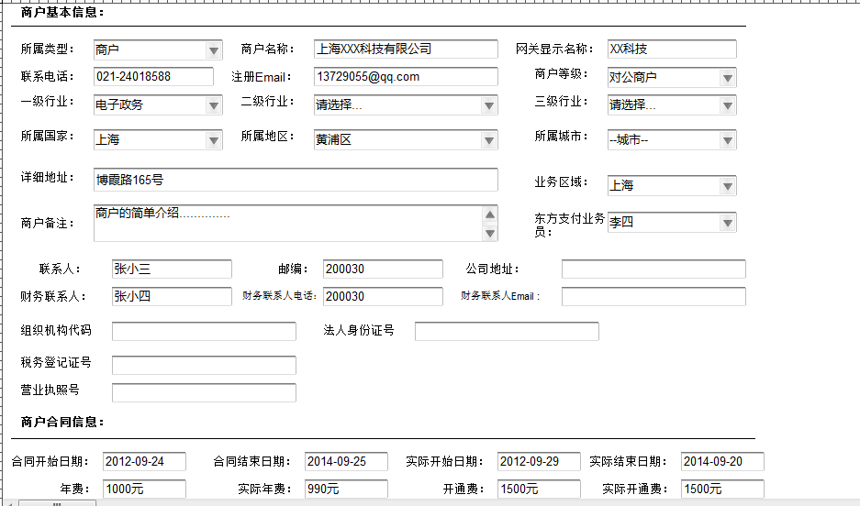

开通交易账户
商户录入后，需要根据商户合同开通交易账户，由清算系统提供统一对外接口和管理页面，以供业务系统使用和风控合规人员使用
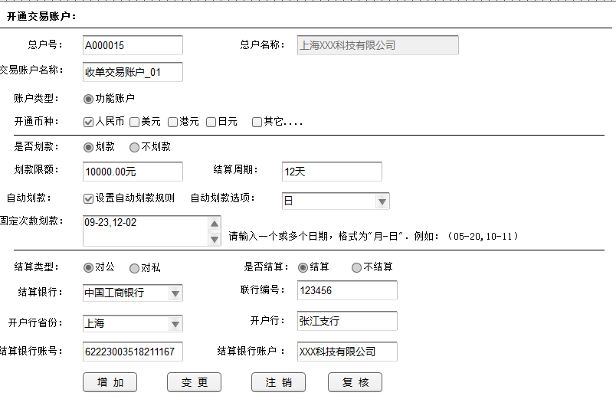

商户手续费设置
商户开通交易账户后，需要根据商户合同设置手续费，由清算系统提供统一对外接口和管理页面，以供业务系统使用和风控合规人员使用
手续费的规则设置页面和接口，具体参考3.1.4计费

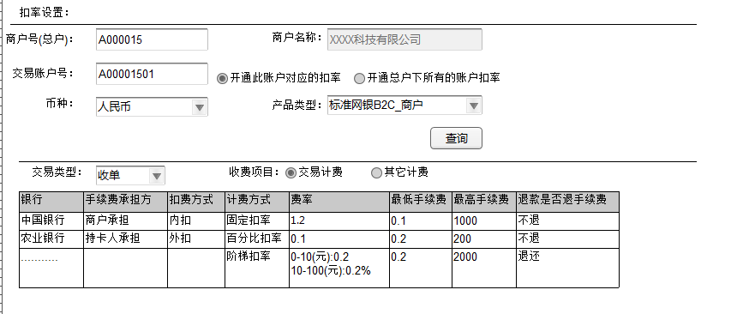

银行渠道管理
银行成本设置，由清算系统提供管理页面给银行合作部和清算人员或者风控部门使用。该页面要素主要为接入的所有银行渠道，以及对于该渠道的交易成本的设置，具体需要根据银行合作部给出的资料进行页面设计。
该功能主要为了进行渠道成本的计算。

报表管理

查询统计与报表
- 所有查询结果均自动设置翻页效果，每页查询条数可以自定义在菜单栏的参数设置中由操作员手工设置。
- 默认显示每页20条数据。
- 所有查询结果的金额均需要在当页做统计并显示，比如某个查询结果有20条，当页显示15条，则第一页的金额统计结果为当页显示的15条的金额统计，并在该统计结果下面显示总共的金额统计值。即若翻页至第二页，则该页的统计结果为当页的剩余5条的金额统计和所有20条的总共金额统计值。
- 所有可查询的页面均必须可以导出标准EXCEL格式报表（非txt，csv等），导出字段均为查询页面显示字段，不得缺漏，导出数据均为查询结果的所有数据，而非当页数据。每张报表的各种金额数据，在表底部均需要有统计加和结果。

一般报表

应收应付报表
应收报表：

根据当日日终跑批处理银行渠道对账之后，出具每个银行渠道的应收情况，包括正常成功交易和长款。

应付报表：

根据当日日终跑批处理清分之后，给各家商户出具的结算报表，根据清分日期出具，各家商户的手续费是否记录进报表需要根据该商户是否是钆差结算有关，若为每日钆差结算的商户，则计算手续费，若为收支两条线结算或者月结等其他方式结算的手续费，则不需要提现在报表中。

手续费及成本报表
手续费报表：
根据各家商户的计费规则出具的各家商户的当日或者特定时间段内需要收取的手续费的报表，报表中不体现交易明细，仅统计交易笔数，和手续费总金额，以及标明手续费计费规则。
渠道成本报表：
根据各家渠道的收费规则出具的当日或者特定时间段内银行渠道成本报表。

差异报表
根据渠道对账结果出具的差异报表，包括长款表，短款表，金额差异表等。

各监管机构报表

差错和异常情况处理

报文差错和异常的处理

非功能需求
- 渠道对账模块需要独立与其他模块，在增加渠道的时候，不需要进行整个清算系统的更新。
- 页面操作部分包括报表出具部分均需要独立于记账模块，避免更新页面或者增加修改报表等细微细节的上线影响正在进行的交易记账。
- 商户手续费参数和银行成本参数的增删改需要隔日生效，在当日日终清结算结束后，统一进行参数的增删改的生效，以免造成日终清结算的混乱。

用户接口需求
- 需要提供统一的对外商户接入接口，包括商户录入，商户信息修改，商户信息查询，商户手续费查询，账户余额查询，对账结果查询，差异查询等接口。并且需要做到，增加或者修改各种接口的上线不能影响正在进行的交易记账工作。
- 账务和清算系统进对内部使用，即仅提供接口供东方支付的业务及支付系统使用，不得对外提供开放接口，若商户需要查询各种数据，由各个业务系统进行数据查询后分别提供给各自的商户。商户管理的页面由各个业务系统自行维护。但涉及到具体商户的属性和手续费的修改，需要通过清算系统的审核隔日生效。

系统接口需求
清算系统与其余系统的接口对接需要通过内网进行对接，为了加强安全性，可以使用加密或者签名技术，以保证数据不被恶意篡改。

安全管理需求

网络安全

数据安全

数据传输安全

数据存储安全

  - 性能需求：
- 针对大量账务操作的账户，可能会存在并发处理的系统瓶颈，造成账户余额更新不准确、锁表等情况；需要通过技术手段进行避免。
- 在业务量扩大后，或者时间间隔较长的时候，对于历史数据的查询，需要进行提前规划，不得以查询困难或者数据太多之类的理由拒绝对于历史数据的查询。可以通过限制查询时间间隔（明细账最短不能少于3个月，汇总账最短不能少于半年）等手段进行解决，该方法不是唯一，仅为建议。
- 查询响应速度必须保持在100万条响应5秒之内，如果数据量过大，需要进行SQL优化，避免全表扫描 & 注重SQL语句写法 & 索引等方式，如果查询的表有可能会在查询时段更新，而实际业务需求允许脏读，预防查询被更新事物阻塞。

质量需求

运维需求：
账务系统的数据需要每天进行备份，并且账务系统的数据需要新的数据库进行独立存储，以避免其余系统的数据进行更新时造成的困扰。
是否需要负载均衡，请具体届时与项目经理进行具体沟通。

进度需求

软硬件环境需求

附录A：
附件1：

